IL TEMPO | - 3.100 + 2.011 = 5.111 (anni fa). Infatti sono passati dai nostri giorni 5.111 anni. Vi furono tre grandi periodi di questa civiltà:  - L’antico Regno ( 3.100 – 2.200 a.C.);  - il Medio Regno (2.000 – 1.750 a.C.);  - il Nuovo Regno (1.570 – 1.000 a.C.).  Tra il 4.500 a.C. e il 3.200 a.C. i villaggi primitivi si unirono e formarono due Regni: il Regno dell’Alto Egitto ( a sud) ed il Regno del Basso Egitto ( a nord).
IL LUOGO | L’Egitto è chiamato ancora così oggi  - Il Basso Egitto: diventò sempre più ricco perché vicino al mare: il clima mite favorì un’agricoltura più produttiva;  - L’Alto Egitto: è più povero perché l’agricoltura produceva un raccolto scarso. Pertanto, l’esercito per sopravvivere saccheggiavano le terre più vicine.  I due Regni vennero uniti dal primo faraone egiziano, Menes, nel 3.000 a.C.
LE ORIGINI | - Dal 6.000 a.C., cioè dal V millennio, l’Egitto era già abitato. Gli antichi abitanti vivevano in villaggi sulle rive del Nilo.
LE ATTIVITÁ | - L’AGRICOLTURA: coltivavano principalmente: vite, orzo, frumento e lino;  - L’ALLEVAMENTO: era di bovini, ovini, asini, muli, gallinacei, api e più tardi cavalli e dromedari.  - PESCA: si praticava sia nel Nilo che nel mare e si usava la tecnica della pesca a strascico;  - CACCIA: di ippopotami, leoni e tori selvatici e di uccelli selvatici;  - ARTIGIANATO erano abili artigiani nella lavorazione del rame, oro, alabastro, basalto, pietra, bronzo. Erano bravi nella pittura, nella tessitura, nella ceramica e nella gioielleria  - COMMERCIO: con l'estero aveva come unico scopo quello di procurarsi le risorse di cui l'Egitto era privo. Dai paesi stranieri importavano legno, rame, olio, vino, ecc. | 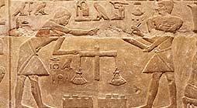  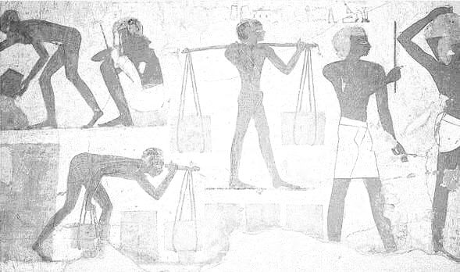
I CENTRI ABITATI | Le grandi città dell’Antico Egitto in epoca storica furono:  - Menfi captale nel 1° regno;  - Tebe capitale nel 2°e nel 3° Regno;  - Alessandria.  Di queste città non rimane nulla se non i templi perché le abitazioni e i palazzi reali erano costruiti con mattoni crudi facilmente deteriorabili che non hanno resistito nei secoli. | 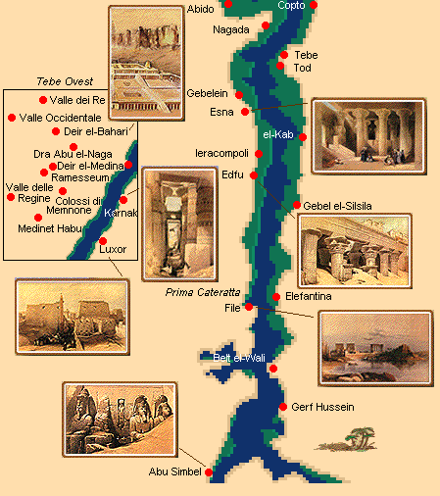
LA SOCIETÁ | Anche la società egiziana ha una struttura piramidale molto rigida per cui era impossibile passare da una classe sociale all’altra.  Al vertice c’era il faraone che possedeva tutte le ricchezze ed i poteri.  Il personaggio più importante dopo il faraone era il visir, un alto funzionario, che aveva il compito di tenere i conti del re ed aveva un ufficio nel palazzo reale. Fra i nobili il faraone sceglieva il visir. I governatori e gli ufficiali dell’esercito.  I sacerdoti, una casta potentissima, rappresentavano il volere degli dei.  Gli scribi aiutavano i nobili ed i sacerdoti nei loro compiti. Insieme ai sacerdoti erano gli unici a saper scrivere. Il loro ruolo era importante perché gli Egizi non usavano la moneta, quindi dovevano segnare tutto con precisione.  Il popolo, costituito da artigiani e contadini, doveva lavorare e pagare le tasse dando parte del raccolto al faraone.  Gli schiavi , prigionieri di guerra, poco numerosi nel Regno Antico, venivano trattati come cose o animali. | 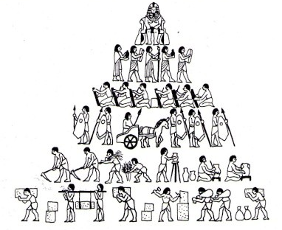
RELIGIONE | RELIGIONE POLITEISTA - Anche gli antichi Egizi credevano in “tanti dèi".Il faraone era il diretto discendente del dio Sole
SCOPERTE E INVENZIONI | Gli Antichi Egizi non riuscirono mai ad eguagliare gli antichi Sumeri e Babilonesi per quanto riguarda l’astronomia. Tuttavia ci lasciarono due contributi fondamentali:  - La divisione del giorno e della notte in 12 parti uguali ( cioè 12 ore );  - Il calendario solare di 365 giorni.  Inventarono l’orologio ad acqua, l’orologio solare, strumenti chirurgici.
ARTE E CULTURA | La scuola, come istituzione, nacque nel 2.000 a.C. con l’intento di formare funzionari capaci e buoni amministratori statali. Nella scuola non erano ammesse le bambine.  La scrittura era geroglifica, composta da 700 pittogrammi ( cioè dei disegni).  Gli Egizi erano abili studiosi di matematica, in particolar modo della geometria. | 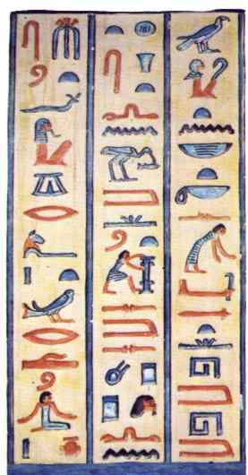
RAPPORTI CON ALTRI POPOLI | Gli Egizi attivarono una fitta rete di vie commerciali che volsero verso il vicino Medio Oriente importando:  - dalla Siria rame, carri e finimenti di cuoio;  - dall’Anatolia l’argento;  - dalle civiltà vicine legno.

